第12章 网络排错和

地址自动分配


本章通过一个具体的例子讲解了网络排错的过程，列出了引起网络故障的原因以及解决办法。同时展示了配置路由器作为DHCP中继、支持跨网段IP地址自动分配的详细步骤。
本章主要内容：
- 网络排错的方法
- 不能访问Internet排错过程
- IP地址自动分配
- 配置路由器作支持DHCP中继

12.1 | 网络排错

排除网络故障除了书本上的知识，还需要经验的积累。下面讲一个故事：
一个小公司通过ADSL连接Internet，计算机和服务器出现的故障经常找我咨询。有一天我接到电话说不能上网了。我让他ping网关看看是否通，再ping一个公网地址看看通不通，把所有网卡连接拔了再插一遍，把连接猫的电话线拔了再插一遍，把猫和拨号路由器电源重新加电，重新配置拨号路由拨号的账号和密码……，把我所说的方法都试了一遍，还是不通，我都黔驴技穷了。冥思苦想好一阵，忽然想到是不是该交上网费了。我让他打电话咨询一下电信，果然欠费了。缴费之后，一切OK了。
以后再解决网络故障时针对ADSL拨号用户还要检查是否欠费，经验就是这么积累的。好了，现在告诉大家网络排错的通用方法。

12.1.1 网络排错过程
（1）先看症状。
（2）列出引起该症状的尽可能多的原因。
（3）然后针对每个原因进行排查。
（4）找到原因。
（5）解决问题。
在这里第（2）步非常重要，列出原因的越多，你就越能排除较为复杂的网络故障。
现在就以一个用户不能访问Internet为例，给大家展示网络排错的过程。
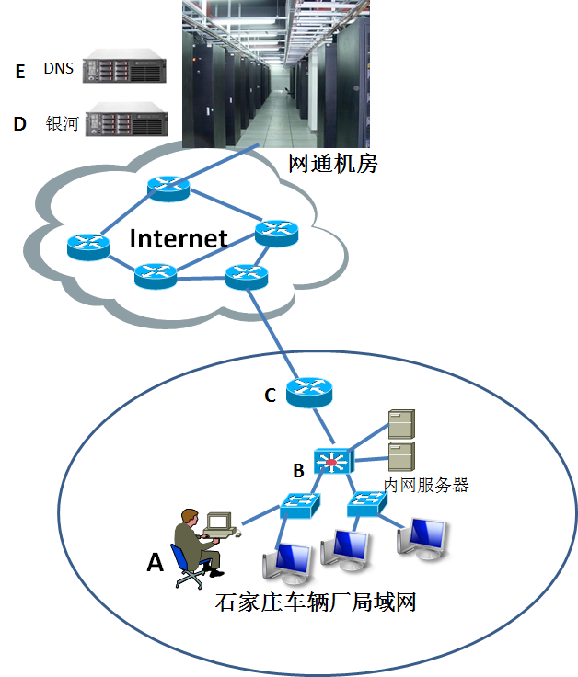
▲图12-1 网络排错图示

12.1.2 网络排错案例
如图12-1所示：公司A计算机不能打开Internet网站。
原因：
（1）A计算机的网线没有连接好。
（2）A计算机的网卡没有安装驱动。
（3）A计算机IP地址、子网掩码、网关错误。
（4）A计算机被ARP欺骗。
（5）A计算机域名解析出现故障。
（6）A计算机设置了IPSec。
（7）A计算机IE设置了错误的代理服务。

（8）公司路由器C设置访问控制列表错误。

排错过程
（1）确定是只有A计算机不能访问Internet，还是和A计算机在一个网段的所有计算机都不能访问。如果是只有A计算机不能访问Internet，就在A计算机上找原因。
（2）看看A计算机是不是有本地连接，如图12-2所示，如果没有，需要安装网卡驱动。
（3）如果有“本地连接”，看看网线是否连接正常。如图12-3所示。
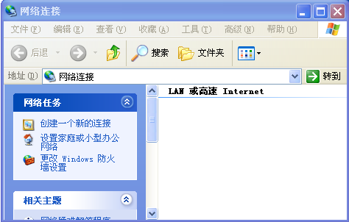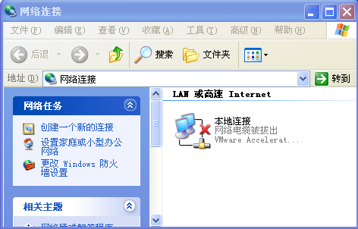
▲图12-2 没有安装驱动 ▲图12-3 网线没接好
（4）如果有“本地连接”，并且显示“已连接”，看看本地连接是否有收发的数据包。如果只有收的包或只有发的包，你需要重新连接网线，或重新做网线的水晶头。网络通信要求必须能够接收数据包和发送数据包。要是还不行，你就重新卸载网卡驱动，重新扫描硬件，加载驱动。
（5）同时也要看看网卡的速度是否和交换机的接口匹配，默认是自动协商速度。如果强制指定带宽和交换机的接口速度不能匹配成功，网络也不通，如图12-4所示。
（6）打开TCP/IP属性，可以看到配置的静态IP地址、子网掩码和网关，以及DNS是否设置正确，如图12-5所示。
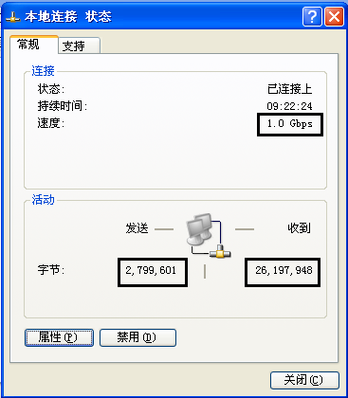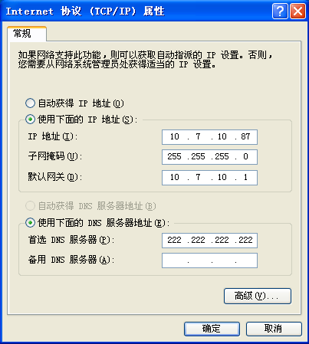
▲图12-4 查看收发包以及带宽情况 ▲图12-5 查看网络配置
（7）或在命令行下输入ipconfig /all查看是否配置正确，如图12-6所示，注意自动获取的IP地址，以及配置的静态的IP地址。如果从这看到的地址和配置的静态地址不一致，需要禁用、启用一下网卡，要是还不行，就重启一下系统。默认情况下Windows更改IP地址后就直接生效，但是个别情况有例外。使用ipconfig /all命令看到的地址是当前生效的地址。
（8）禁用没有用的网卡。多余的网卡上的错误IP地址也会造成网络问题，如图12-7所示。
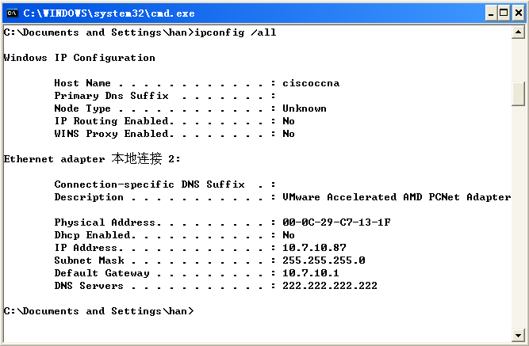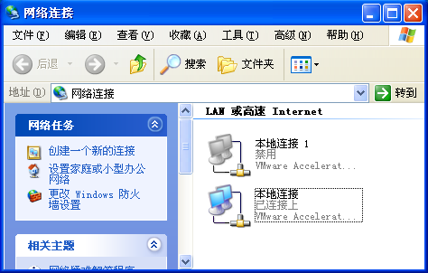
▲图12-6 查看网络配置 ▲图12-7 禁用无用连接
（9）检查网络连接正常，有收发的数据包，IP地址子网掩码和网关都正常，就要ping网关是否通，ping本网段的其他计算机是否通。查看time的值是否正常，100M网络如果不堵塞，延迟应该小于10毫秒。如果大于100毫秒，则要考虑使用抓包工具排错，如图12-8所示。
（10）如果ping 网关不通，ping本网段其他计算机能够通，则要考虑是否MAC地址欺骗。输入arp –a查看缓存的网关MAC地址，是不是正确网关的MAC地址。如果计算机缓存了一个错误的网关MAC地址，则要安装ARP防火墙，防止ARP欺骗，如图12-9所示。
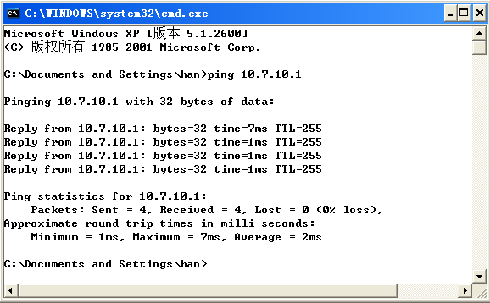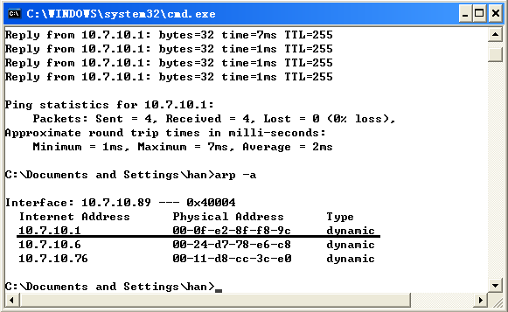
▲图12-8 测试网关 ▲图12-9 查看解析的MAC地址
（11）检查Windows是否指派了错误的IPSec，将所有的IPSec都不指派，测试是否能够上网，如图12-10所示。
（12）检查在公司路由器C上是否设置访问控制列表，允许本网段能够访问Internet。
（13）ping 202.99.160.68 -t，该地址是河北石家庄（中国网通）DNS服务器地址，我经常用该地址测试是否能访问Internet，如图12-11所示。
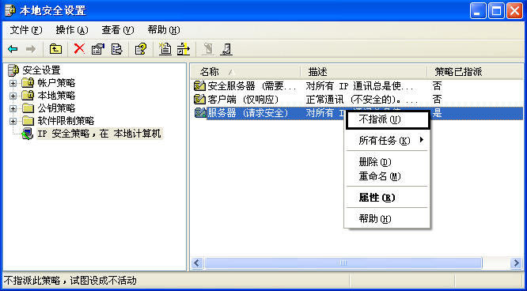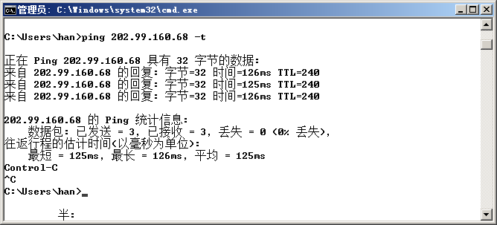
▲图12-10 禁用IPSec ▲图12-11 测试网络
（14）ping 域名，查看是否能解析到网站的域名。如图12-12所示，ping www.inhe.net能够解析域名，且还能够通，ping www.microsoft.com 解析域名成功，只不过该网站不允许icmp协议出入，你别误认为该网站不能访问。如果你的DNS设置错误，你的计算机就不能进行域名解析，这时可以而为你的计算机配置多个DNS服务器，如图12-13所示。
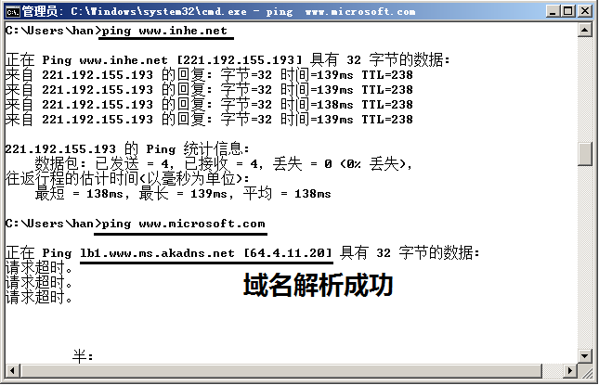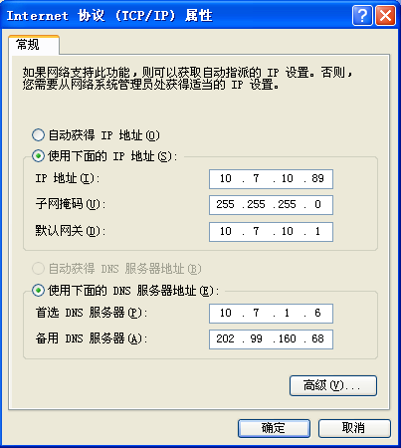
▲图12-12 测试域名解析 ▲图12-13 配置多个DNS服务器
（15）如果个别网站访问不了，也可能是病毒向你的计算机C:\Windows\System32\
drivers\etc\hosts文件添加内容了。使用记事本打开该文件。只保留如图12-14内容就可以。该文件存储域名和IP地址的对应关系，如果该文件有就不用DNS解析了。所以如果病毒给你在该记事本中添加一条22.22.22.22 www.baidu.com，你就不能访问百度网站了。你ping www.baidu.com可以看到解析的地址是22.22.22.22，如图12-14所示。
（16）如果你的计算机使用错误的DNS服务器解析到了错误的IP地址，或ARP解析到了错误的MAC地址，你可以通过“修复”按钮清除缓存，如图12-15所示。
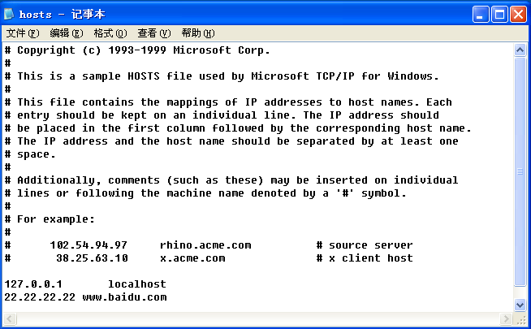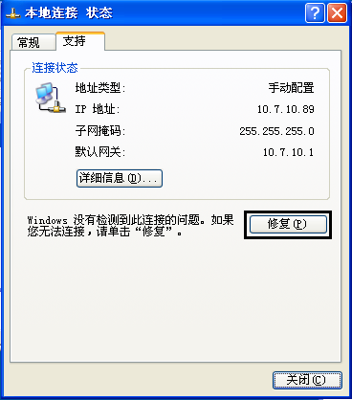
▲图12-14 Host文件 ▲图12-15 修复网络连接
（17）如果ping www.inhe.net能够解析到IP地址。测试是否能够访问Web服务，就要使用telnet www.inhe.net 80进行测试。如图12-16所示，如果能够成功，则你的计算机就应该能够访问该网站。如果IE还是访问不了，应该检查你的IE浏览器设置，是否设置了错误的代理服务器。
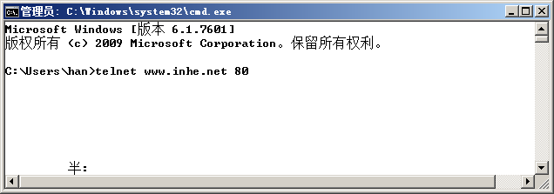
▲图12-16 telnet测试
（18）检查IE浏览器代理服务器设置。有些病毒给你设置了一个并不存在的代理服务器。你访问网站总是找这个代理服务器，当然打不开网页了。如图12-17和图12-18所示。
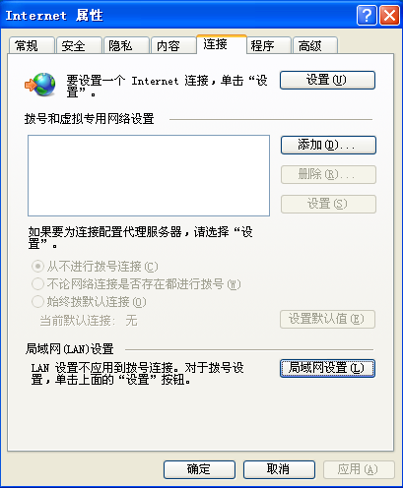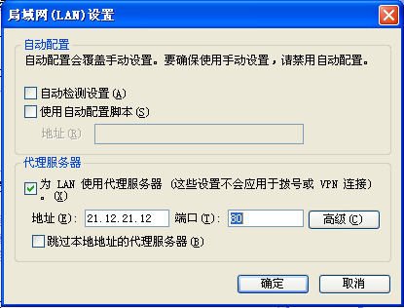
▲图12-17 配置代理服务器 ▲图12-18 检查代理服务器设置
12.2 | IP地址自动分配方案

计算机的IP地址可以自动分配也可以指定静态IP地址。
在移动频繁的网络环境（如使用笔记本）中，计算机IP地址最好设置为自动获得，由DHCP服务器自动为计算机分配IP地址。在计算机较为固定的网络环境中，IP地址最好设置为固定的。
动态主机配置协议（DHCP）是一个TCP/IP标准，用于减少网络客户机IP地址配置的复杂度和管理开销。Windows Server 2003或Windows Server 2008提供DHCP服务，该服务允许一台计算机作为DHCP服务器并配置用户网络中启用DHCP的客户计算机。DHCP在服务器上运行，能够自动集中管理IP地址和用户网络中客户计算机所配置的其他TCP/IP设置。
DHCP的优点
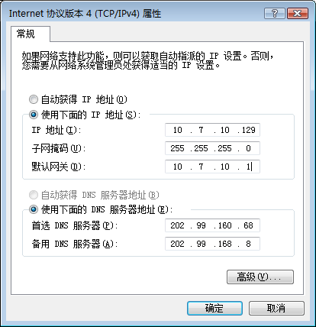
▲图12-19 静态地址
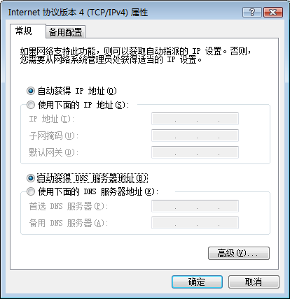
▲图12-20 自动获得IP地址配置
对于基于TCP/IP的网络，必须要进行IP数据的配置，例如IP地址、子网掩码或默认网关等，可以使用两种方式进行自定义的TCP/IP配置：
  - 手动TCP/IP配置
可以通过手动输入的方式为网络上的每个设备设置其IP配置数据。
手工输入不可避免地会产生输入错误。这些错误也许会导致通信无法正常进行或IP地址冲突。而且某些情况下，网络中的计算机（例如笔记本电脑）会经常性变换它们所处的网段。手工输入方式不适合比较大的网络，管理负担会过于繁重。
  - 自动TCP/IP配置
使用DHCP进行自动化配置，当将DHCP服务器设置为支持DHCP客户端时，DHCP服务器将自动把相关的配置信息提供给DHCP客户端。
这种方式保证网络中的客户端会得到正确配置。而且，如果需要对某些客户端的IP配置数据做出调整，只需要在DHCP服务器上一次完成，然后DHCP服务器将自动更新这些客户端上的配置信息以使这些调整生效。
使用DHCP的优点
  - 安全可靠的配置DHCP把手工IP地址配置所导致的配置错误减少到最低程度，比如输入错误或者把当前已分配的IP地址再分配给另一台计算机所造成的地址冲突等。
  - 减少了网络管理工作量。
  - TCP/IP配置是集中化和自动化的。网络管理员能集中定义全局和特定子网的TCP/IP配置。使用DHCP选项可以自动给客户机分配全部范围的附加TCP/IP配置值。
  - 客户机配置的地址变化必须经常更新，比如远程访问客户机经常到处移动，这样便于它在新的地点重新启动时，高效而又自动地进行配置。
提示 | 大部分路由器能转发DHCP配置请求，这就减少了在每个子网设置DHCP服务器的必要，除非有其他原因。
举例来说：在一个中型网络中，需要设置200台计算机的IP配置信息。如果没有DHCP，就需要一台接一台的手工设置这200台计算机，而且设置完成后，还需要牢记这200个设置。如果要对这些计算机的IP配置做出变动，还需要再做一遍以上的工作。
有了DHCP，只需为服务器添加一个DHCP服务器角色就可以支持这200个网络客户端。当需要对IP设置做变动的时候，只需在DHCP服务器上一次完成，然后每个TCP/IP网络上的主机将会更新它们的DHCP客户端配置。

12.2.1 配置路由器支持跨网段分配IP地址
下面就为你展示使用DHCP服务器为多个网段计算机分配IP地址过程。
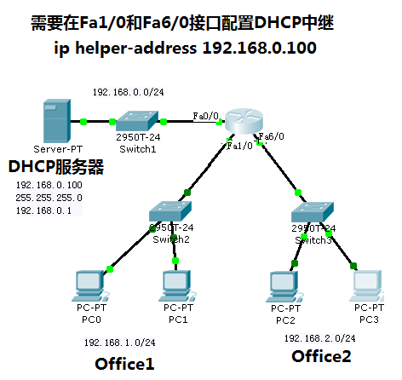
▲图12-21 DHCP中继示意图
打开第12章 01 配置路由器作为DHCP中继代理.pkt，网络环境如图12-19所示，图中DHCP服务器已经配置为固定IP地址（DHCP服务器必须配置为固定IP地址），路由器的地址已经配置完成，现在你需要在DHCP服务器上为Office1和Office2两个网段创建两个作用域，为这两个网段的计算机配置IP地址、网关和DNS服务器。同时配置路由器支持将Office1和Office2两个网段计算机请求IP地址的数据包转发到DHCP服务器192.168.0.100。
步骤：
（1）在DHCP服务器上为Office1添加一个地址池，配置网关和DNS服务器，以及分配指的数量，点击Add按钮。
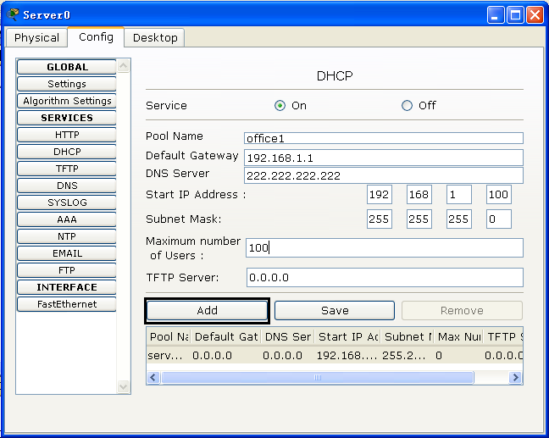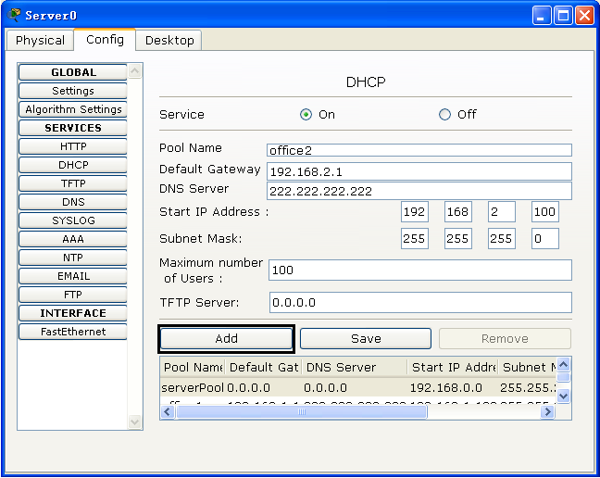
▲图12-22 为Office1创建作用域 ▲图12-23 为office2创建作用域
（2）在路由器上的配置。进入连接Office1网段的接口，配置DHCP中继代理，进入链接Office2网段的接口，配置DHCP中继代理，如图12-24所示。
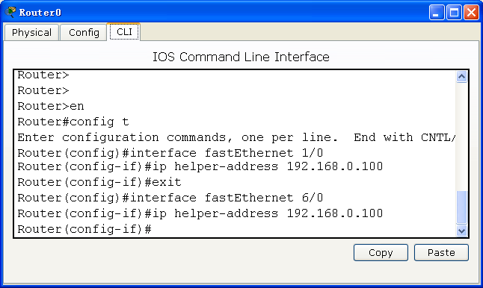
▲图12-24 配置DHCP中继
（3）在Office1网段中的PC0上测试，可以看到DHCP自动分配的地址、子网掩码和网关以及DNS。如果请求失败，可以选中Static选项，再选中DHCP选项，再次请求，如图12-25所示。
（4）在Office2网段的PC2上测试，如图12-26所示，能够自动得到IP地址。
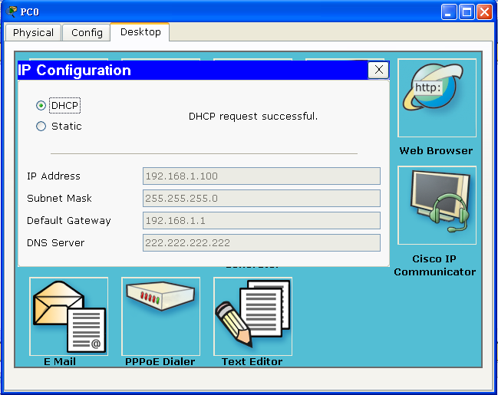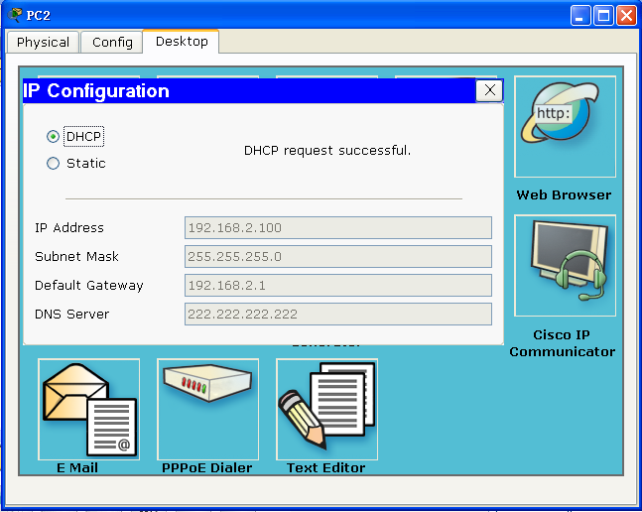
▲图12-25 在PC0上自动获得地址 ▲图12-26 在PC2上自动获得地址

12.3 | 习 题

1．网络排错中的步骤哪一步最为关键？
A．先看症状
B．列出引起该症状的尽可能多的原因
C．然后针对每个原因进行排查
D．找到原因
E．解决问题
2．如果单位的计算机A不能访问Internet，其他计算机能够访问Internet，你需要检测哪几方面？
A．单位路由上的路由表
B．计算机A的网络连接、IP地址配置
C．计算机A的网关，子网掩码设置
D．计算机A的DNS设置
3．如果你单位所有计算机不能访问Internet，你需要检查哪几方面？
A．交换机上的VLAN划分是否正确
B．路由器上的访问控制列表是否正确配置
C．检查路由器上的路由表
D．逐个检查计算机的IP配置
4．DHCP服务器能够给客户分配哪些设置？
A．IP地址
B．子网掩码
C．网关
D．DNS
5．实现跨网段DHCP地址分配，需要哪些设置？
A．在DHCP服务器上，为每个网段创建地址池，并配置网关、子网掩码、DNS等设置
B．同时还需要在连接DHCP客户机的路由器接口上配置ip helper-address 指明DHCP服务器的IP地址
C．需要配置DHCP客户机使用哪个DHCP服务器
D．需要在连接DHCP服务器的路由器接口上配置ip helper-address 指明DHCP服务器的IP地址

习题答案
B
BCD
ABC
ABCD
AB

